Omkostningseffektiv sikkerhedsfunktion
Virtuel sensor aflæser safe speed
B&R har udviklet en virtuel sensor til ACOPOS P3 servo-drev: Safe Speed Observer. Den evaluerer hastigheden i overensstemmelse med SIL 2 / PL d / CAT 3-kravene, hvilket reducerer omkostningerne ved implementering af sikkerhedsfunktionen Safely Limited Speed ved at eliminere behovet for en sikker encoder.

Fra de elektriske variabler i en synkronmotor med permanent magnet, beregner Safe Speed Observer to redundante modeller af motoren - derved opnås et højt sikkerhedsniveau for den beregnede hastighed. Den virtuelle sensor kan bruges til både lineære og roterende synkronmotorer.
Nem konfiguration
Safe Speed Observer er let at konfigurere i Automation Studio, B&R's udviklingsmiljøet via det respektive encoder interface. Brugeren kan implementere de sikkerhedsfunktioner, der er tilgængelige for den sikre akse fra sikkerhedsbiblioteket. Denne nye løsning er mulig på grund af den drevintegrerede sikkerhedsteknologi, SafeMOTION.

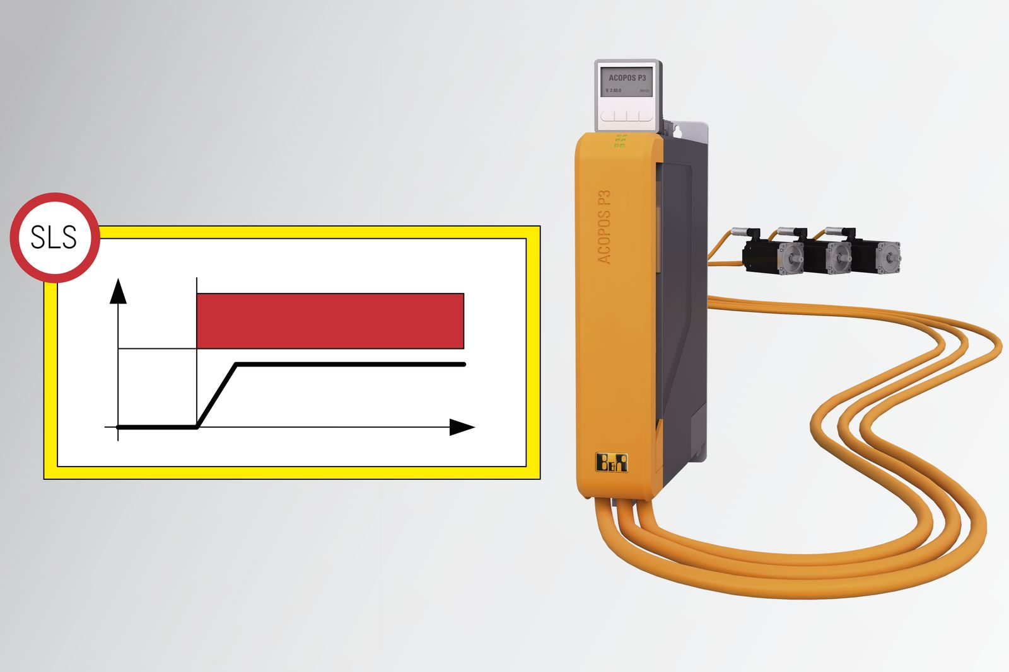
Safe Speed Observer'en gør det muligt at bruge Safely Limited Speed sikkerhedsfunktionen .

Om B&R Industrial Automation i Danmark
B&R i Danmark er et datterselskab af B&R Industrial Automation, som er en innovativ automationsvirksomhed med hovedkontor i Østrig og kontorer i hele verden. Den 6. juli 2017 blev B&R en selvstændig forretningsenhed i ABB Group. Som global markedsleder i industriel automatisering kombinerer B&R den nyeste teknologi med avanceret ingeniørarbejde for at forsyne kunder i stort set alle brancher med de mest optimale løsninger inden for automation og proceskontrol. Firmaets styrings- og drevløsninger samt industri PC’er og visualiseringssystemer sætter nye standarder inden for industriel automation. Med Industrial IoT kommunikationsstandarder som OPC UA, POWERLINK og openSAFETY såvel som den effektive software platform Automation Studio, skubber B&R konstant grænserne for hvad der er muligt inden for automatisering. Den nyskabende ånd og en klar forpligtelse af skabe simple processer sikrer B&R til at være på forkant med industriel automatisering og overstige kundernes forventninger.
Ved genoptryk af denne pressemeddelelse, venligst send en kopi til:
B&R Industrial Automation A/S
Marketingafdeling
Rolundvej 17-19
5260 Odense S
office.dk@br-automation.com

